**Introdução aos Sistemas de Informação**

**Sistemas** - conjunto estruturado ou ordenado de partes ou elementos que se mantém em interação (definição clássica). Conjunto de elementos interdependentes, ou um todo organizado, ou partes que interagem formando um todo unitário e complexo.

**Sistemas de Informação -** As funções de um SI incluem a coleta, o processamento, o armazenamento e a distribuição dos dados que, ao serem relacionados e contextualizados pelos usuários, proporcionarão as informações necessárias para a organização 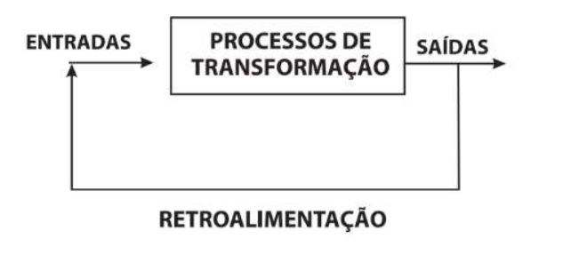

**Bases dos Sistemas de Informação:** dados, informação e conhecimento. Informação é o elemento central de SI, pois é a melhor forma de proporcionar conhecimento para se tomar decisões acertadas.

**Processo:** é um conjunto de tarefas organizadas de forma lógica(sequencial) para obter um resultado definido.

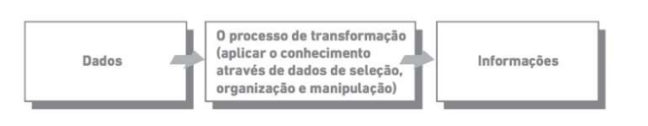

**Retratação de uma empresa:**

O SI, como subsistema da empresa, pode ser definido como todo e qualquer sistema que apresente dados ou informações de entrada que tenham por fim gerar informações de saída para suprir determinadas necessidades.

**Dados:** consiste em um fato bruto ou suas representações que podem **ou não** ser úteis ou pertinentes para um processo em particular. Dados podem ser uma informação em potencial, são materiais brutos sem ação que precisam ser manipulados e colocados em um contexto compreensivo.

**Informação:** é uma coleção de fatos organizados de forma a conferir um valor adicional aos fatos em si. São dados concatenados, que passaram por um processo de transformação. São dados dotados de pertinência e propósito, que foram moldados em um formato que possui um significado e utilidade para o homem.

**Conhecimento:** é a consciência e a compreensão de um conjunto de informações e os modos pelos quais essas informações podem ser úteis para apoiar uma tarefa específica ou para se chegar a uma decisão.O conhecimento é uma informação valiosa da mente humana, que inclui reflexão, síntese e contexto.

**Dados ⇒ Informação ⇒ Conhecimento**

**Características das Informações:**

- Precisa (sem erros);

- Completa (contém todos os fatos relevantes);

- Econômica (valor da informação X custo para ser obtida);

- Flexível (utilizada de formas diferentes);

- Confiável (depende de confiabilidade);

- Relevante;

- Simples;

- Verificável (deve permitir sua verificação quando necessário);

- Acessível (fácil acesso);

- Segura.

**Valor da Informação:**  está diretamente ligado à maneira como ela ajuda os tomadores de decisões a alcançar os objetivos da organização. Auxiliam a realizar as tarefas de forma mais eficiente e eficaz.

**Desempenho e Avaliação do Sistema de Informação:** Os resultados ou as informações do sistema são utilizadas para realizar mudanças nas entradas ou atividades de processamento. (esse tópico é completamente incongruente)

**Organização:** é um conjunto formal de profissionais e de outros recursos estabelecidos e necessários para alcançar um conjunto de objetivos e resultados.

**Estrutura Sistêmica da Organização:** refere-se às subunidades organizacionais e o modo como se relacionam com a empresa como um todo. A estrutura de uma organização depende de seus objetivos e métodos de gestão.

**Inovação:** fundamenta-se na crença da melhora crescente, em que mudar é aplicar a novidade (mudança benéfica ⇒ criatividade + inovação ).

**Cultura Organizacional:** são pressupostos e suposições importantes para um negócio, corporação ou organização. Tais pressupostos não são declarados ou documentados como objetivos ou políticas formais.

**Mudança Organizacional:**  é a maneira pela qual organizações planejam, implantam e lidam com a mudança.Pode ser causada por fatores internos (ex: iniciadas por funcionários), ou por fatores externos (ex: atividades de concorrentes).

**Reengenharia:** ou Revisão de Processo, envolve a revisão radical dos processos de negócios, estruturas organizacionais, sistemas de informação e valores da organização para alcançar a superação nos resultados do negócio.

**Melhoria Contínua:** busca constante de meios para incrementar os processos comerciais e adicionar valor aos produtos e serviços. Os sistemas de informação podem oferecer informações e agregar conhecimento sobre as fragilidades e o processo a serem melhorados com mais precisão.

**Terceirização:** envolve contratar serviços de profissionais externos para atender necessidades específicas de negócio. Organizações terceirizam um processo para se concentrar em seus negócios estratégicos.

**Forças Competitivas:** Modelo das 5 forças:

1. Rivalidade entre os concorrentes existentes;
2. Ameaça de novos concorrentes;
3. Ameaça de produtos e serviços substitutos;
4. Poder de barganha dos compradores;
5. Poder de barganha dos fornecedores.

O SI muito bem estruturado e gerando conhecimento para decisões importantes e proativas, pode ser um forte aliado para tornar a empresa competitiva e superar essas forças.

**Retorno Sobre o Investimento (ROI):** é uma medida útil, que analisa os lucros e os benefícios adicionais gerados como porcentagem do investimento na tecnologia de sistemas de informação.

**Vantagens Competitivas:** é um benefício significativo, idealmente de longo prazo, para a empresa sobre seus concorrentes e pode resultar em produtos de maior qualidade, melhor serviço ao cliente e menores custos. Empresas que obtêm vantagem competitiva se certificam de que seus departamentos de SI deem apoio às metas e estratégias da organização.

- Processar transações de forma rápida e precisa;

- Armazenar e acessar rapidamente grandes massas de dados;

- Estabelecer comunicação rápida entre usuários e sistemas;

- Reduzir a sobrecarga de informações e documentos;

- Expandir fronteiras de negócios;

- Fornecer suporte para a tomada de decisão;

- Potencializar a condição competitiva.

**Caracterização de Sistemas de Informação**

Um sistema é um grupo de componentes e tecnologias que interagem para alcançar o mesmo objetivo e produzir informações. Sua estrutura é composta por 6 elementos: hardware, software, base de dados, rede e telecomunicações, procedimentos e pessoas (do mais simples ao mais complexo).

**Hardware:** engloba todos os dispositivos físicos e equipamentos utilizados no processo de informações.

**(\***os seguintes tópicos são redundantes, já vimos isso em arquitetura de hardware e cisco, caso ache necessário leia no pdf: Computadores analógicos versus digitais/ Evolução dos computadores/ CPU/ Memória do Computador/ Dimensionamento de dados de computador/ Periféricos dos Computadores**)**

**Software**

**Software de sistema ou básico:** são programas que gerenciam o trabalho do computador internamente, considerando o processador central, as linhas de comunicação e os periféricos acoplados. (SO: ex: Linux ❤ / Windows/ MacOS)

**Software embutido ou embarcado:** são os sistemas operacionais **embutidos** aqueles que estão embutidos dentro de um dispositivo eletrônico ou automotivo. **Embarcado** são os escritos para controlar máquinas ou dispositivos que não são geralmente considerados como computadores.

**Software de aplicativos:**  sistemas de automação de escritório, tem como objetivo principal aumentar a produtividade dos trabalhadores que manipulam informações de escritórios. (ex: pacote office)

**Software gratuito e de código-fonte aberto:** não são totalmente desprovidos de restrições, os mais populares são protegidos pela GNU General Public License (GPL), que concede ao usuário o direito de:

- executar o software para qualquer finalidade;

- estudar como o software funciona e adaptá-lo a sua necessidade;

- Redistribuir cópias para poder ajudar outros usuários;

- Aperfeiçoar o software e liberar a melhoria para o público.

**Linguagem de Programação** (eu não preciso resumir isso né seu nerdola?! 😠

**Licenças de Software:** é o documento que define os limites de uso que um usuário pode ter em relação a um produto de terceiros.

**BANCO DE DADOS:** é uma coleção de arquivos estruturados, não redundantes e inter-relacionados, que proporcionam uma fonte única de dados para uma variedade de aplicações. Os dados gerados na organização precisam ser armazenados, respeitando determinadas estruturas que possibilitam a sua rápida recuperação.

Hierarquia do Banco de Dados:

- Campos ou atributos: característica ou qualidade que representará determinada entidade.

- Registros: representam as informações desejadas referentes a uma entidade.

- Tabela: a relação de todos os dados de todos os fornecedores.

**Sistema gerenciador de Banco de Dados (SGBD):** é constituído por um conjunto de dados associados a um conjunto de programas para acesso a esses dados, seu objetivo é proporcionar um ambiente conveniente e eficiente para a recuperação e armazenamento de informações.

**PROCEDIMENTOS:** são um conjunto de instruções sobre como combinar os elementos mencionados de forma a processar as informações e gerar saídas desejadas. (funções e operações que o sistema deve executar com um objetivo definido.

**PESSOAS:** são os indivíduos/atores conhecidos como usuários que trabalham com o sistema de informação ou que utilizam sua saída para tomar decisões.

**TELECOMUNICAÇÃO:** telefone/rádio/televisão/equipamentos eletrônicos. reduz a quantidade de tempo necessária para transmitir informações que possam orientar e concluir ações de negócios.

**Unidade de medidas da transmissão de dados:** (bps/Kbps/Gbps)

**Tipos de rede:**

- Rede de área pessoal (PAN): usada para que dispositivos se comuniquem dentro de uma distância bem limitada. (ex: bluetooth)

- Rede de área metropolitana (MAN): conecta diversas redes locais. (ex: empresa que possui dois escritórios na mesma cidade)

- Rede de área expandida (WAN): vai além do MAN e abrange uma área maior como um país.

- Rede de área local (LAN): interliga computadores presentes dentro de um mesmo espaço físico.

**Tipos de meios de transmissão:**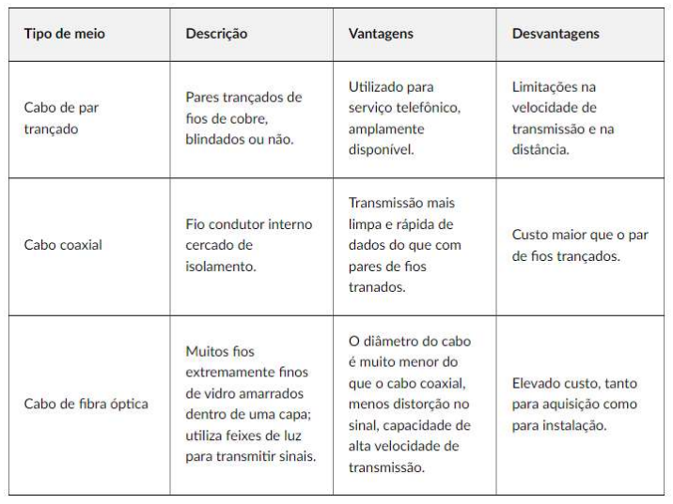

**Transmissão via rádio:** são utilizadas várias características físicas que as ondas de rádio podem oferecer. Fáceis de serem geradas e percorrem longas distâncias, e útil em regiões onde esticar cabos seja complicado.

**Modelos de Redes:** são os formatos de estrutura, física e lógica, de redes de computadores. Existem três modelos:

- Rede Centralizada: seu foco é a centralização das tarefas e serviços, indicado para as redes que necessitam de gerenciamento central de tarefas e serviços. (ex: redes bancárias)

- Rede Descentralizada: seu foco é a descentralização e a independência das tarefas e dos serviços. (ex: rede doméstica)

- Rede Distribuída: assemelha-se a uma malha ou uma rede de pesca, na qual cada nó é independente do outro, mas está diretamente ligado ao outro completando a trama. Indicado para redes de computadores que devem trabalhar em conjunto, porém mantendo sua independência.

**Modem:** MOdulador + DEModulador: dispositivo eletrônico que modula um sinal digital em uma onda analógica para ser transmitida pela linha telefônica, e que demodula o sinal analógico e o converte para o formato digital original.

**Roteador:** é o equipamento que faz a ponte entre o modem e os equipamentos de tecnologia distribuindo o sinal de internet via Wi-Fi.

**Servidor de Rede:** nessa arquitetura, múltiplas plataformas de computação, chamadas de servidores, são dedicadas a funções especiais. Cada servidor é acessível por todos os computadores da rede.

**Servidor de Arquivos:** tem como função o armazenamento e acesso a informações bem como o compartilhamento de disco.

**Protocolo de Rede:** conjunto de regras/algoritmos que permitem que software e hardware conectados em rede se comuniquem de forma eficaz.

**Protocolo TCP/IP:**  conjunto de protocolos que eliminam a dificuldade de transmissão de dados entre arquiteturas de hardware diferentes. Dividido em 4 camadas(pilha de protocolo): aplicação; transporte; rede; interface. Essa divisão é uma forma de garantir a integridade dos dados que trafegam pela rede.

**Identificação IP:** número exclusivo atribuído a cada computador por um protocolo de internet.

Aula 05 – Sistemas de Informações Empresariais

Objetivo

Classificar os tipos de sistemas de informação de acordo como nível hierárquico das organizações e como elas se colaboram para gerar informação e conhecimento para tomada de decisões.

Tipos de Sistemas de Informação

Existem vários níveis organizacionais e um ou mais tipos específicos de SI para cada.

⦁ Nível Operacional: Sistemas de Processamento de Transações (SPT);

⦁ Registram e executam transações rotineiras da organização, exemplos: sistemas de marketing/vendas, sistemas de produção/fabricação, sistemas de finanças/contabilidade, sistemas de RH, etc.

⦁ Nível Tático: Sistemas de Informação Gerencial (SIG) e Sistemas de Apoio à Decisão (SAD):

⦁ SIG: Sintetizam, registram e relatam a situação em que se encontram as operações da organização. Geralmente apresentam Relatórios Gerenciais (documentos estruturados que consolidam informações essenciais para tomada de decisão) para o nível tático da organização (gerentes) sobre o desempenho de determinada área.

⦁ SAD: auxiliam gerentes a tomar decisões utilizando dados provenientes do SIG, do SPT e de outras fontes externas. Além disso, esses sistemas oferecem ferramentas que permitem aos usuários realizar análises e simulações para comparar o impacto de diferentes decisões.

Aula 06

Sistemas de Informação Especializado

Objetivo:

* + Classificar os tipos de sistemas de acordo com as áreas funcionais;
  + Saber escolher os diversos sistemas de gestão de recursos das empresas conforme seu campo de atuação
  + Entender a necessidade da costumização/adaptação no alinhamento estratégico.

S.I Econômicos

* **ERP**
* MRP
* MRP II
* SCM
* WMS
* OW
* CRM

ERP:

* + Arquitetura de SI que fortalece a gestçao de recursos e o fluxo de informação entre todas as atividades da empresa.

Benefícios:

* Velocidade nas informações
* Melhoria no fluxo de dados
* Alinhamento estratégico

Causa de Falhas

* Prazo
* Foco
* Provedor

MRP:

* + Permite que as empresas calculem a quantidade de materiais de determinados tipos.
  + Obter material correto, no lugar certo e momento exato.

MRP II:

* Envolve planejamento e monitoramento de todos os recursos de ema empresa.

“O que, quanto quando, como”

SCM:

* Gerencia os fluxos, bens , serviços, finanças etc. Que visam alcançar vantagens competitivas.
* Interação de diferentes processos e atividades que visam a criação de valor dos produtos e serviços para o cliente final.
* Cadeia de suprimentos

WMS:

* Rotinas de estoagem e expedição de forma estratégica.
* Controla os processos de recebimento, expedição, inventários, faturamento etc.
* Controle de estoque

DW:

* Sistema Integrados de informações que se alimenta de fontes de dados de múltiplos sistemas.
* Gerencia a grande massa de dados e que possibilita a visualização dos fatores de influência.

CRM:

* Arquitetura que combina os processos de negocio e tecnologias que visam entender os clientes, o que fazem e do que gostam.

SISTEMA DE INFORMAÇÃO

Qualidade dos Sistemas de Informação

**CONCEITO DE QUALIDADE**

Qualidade é um conceito subjetivo que está relacionado diretamente às percepções

de cada indivíduo.

**QUALIDADE DE SOFTWARE**

Área de conhecimento da Engenharia de Software que visa garantir a qualidade do

software através da definição e normatização de processos de desenvolvimento,

com o objetivo de garantir um produto final que satisfaça às expectativas do cliente,

dentro daquilo que foi acordado inicialmente.

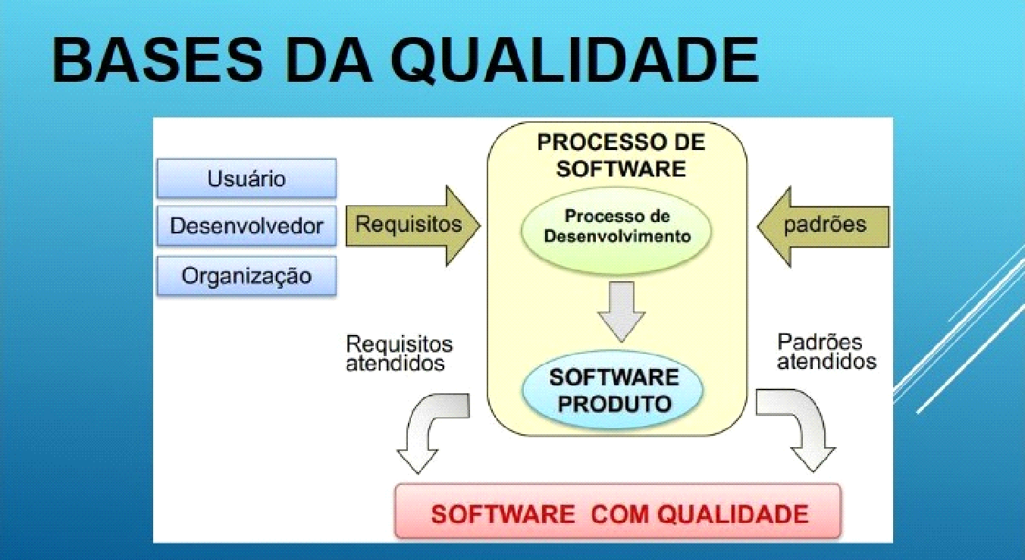

**CUSTO DA QUALIDADE**

São considerados custos da qualidade o valor total desprendido para alcançar a

qualidade total do software. O custo de qualidade inclui todos os gastos financeiros

relacionados às atividades de qualidade, os quais podem ser divididos em custos

de prevenção e custos de avaliação**.**

**Os custos de prevenção incluem: Os custos de avaliação incluem:**

**•** Planejamento da qualidade; • Inspeções dos processos e relações;

**•** Revisões técnicas formais; • Manutenção dos equipamentos;

**•** Teste de equipamentos; • Testes.

**CUSTO DA FALHA**

Os custos de falhas, que podem ser divididos em internas e externas, poderiam

desaparecer se nenhum defeito ocorresse antes da entrega do produto para o

cliente.

**Os custos de falhas internas incluem: Os custos de falhas externas incluem:**

• Retrabalho; • Resolução de queixas;

• Conserto de bugs; • Revisão do produto;

• Análise de falhas. • Aspectos de segurança.

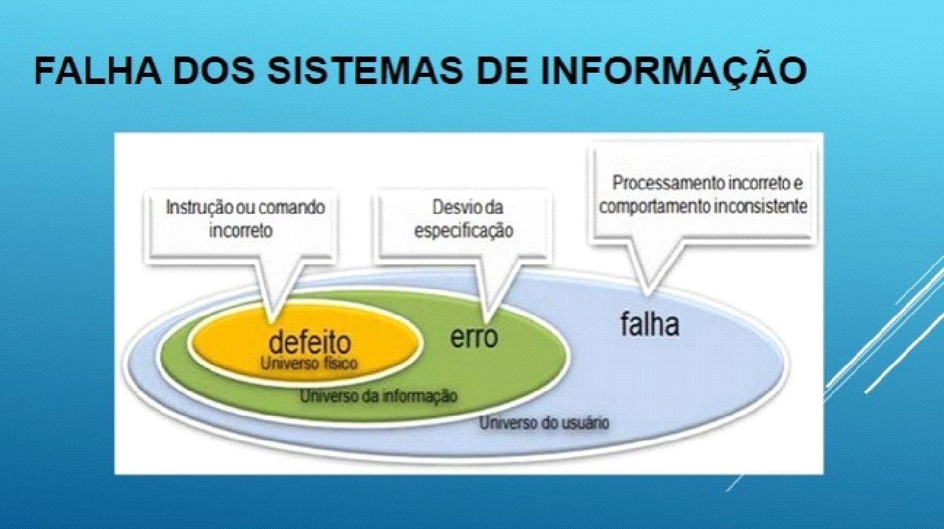

**GARANTIA DA QUALIDADE**

A garantia de qualidade de software não é algo com o qual se começa a pensar

depois que o código é gerado. É uma atividade que é aplicada ao longo de todo o

processo de Engenharia de Software. Abrange:

• Métodos e ferramentas de análise, projeto, codificação e teste;

• Controle da documentação do software e das suas mudanças;

• Procedimento para garantir a adequação aos padrões;

• Revisões técnicas formais;

• Uma estratégia de teste de múltiplas fases;

• Mecanismos de medição e divulgação.

**ATRIBUTOS DA QUALIDADE**

Existem várias formas de classificar os fatores de qualidade. Uma delas é

classificálos como fatores externos e fatores internos. Fatores externos são aqueles

cuja presença ou falta num produto de software pode ser detectada pelos usuários

do produto (velocidade, usabilidade, portabilidade etc.). Fatores internos são

aqueles que são perceptíveis apenas por profissionais de computação.

**MÉTRICAS DA QUALIDADE DE SOFTWARE**

Medir a qualidade de software é essencial na Engenharia de Software. Desde os

anos 60, há estudos sobre a avaliação de sistemas de informação, que envolvem

múltiplos indicadores devido às dimensões organizacionais, humanas e tecnológicas

dos sistemas**.**

**Funções da Medição**

As funções de medição em sistemas de informação têm como objetivo avaliar o

desempenho e a eficácia dos sistemas de informação em uma organização. Essas

funções são cruciais para avaliar a eficiência do uso de recursos financeiros e

humanos, bem como a capacidade de um sistema de informação em cumprir seus

objetivos.

**Algumas das principais funções de medição em sistemas de informação incluem**:

• Medição de desempenho;

• Monitoramento de qualidade;

• Análise de custos;

• Análise de riscos;

• Medição de usabilidade.

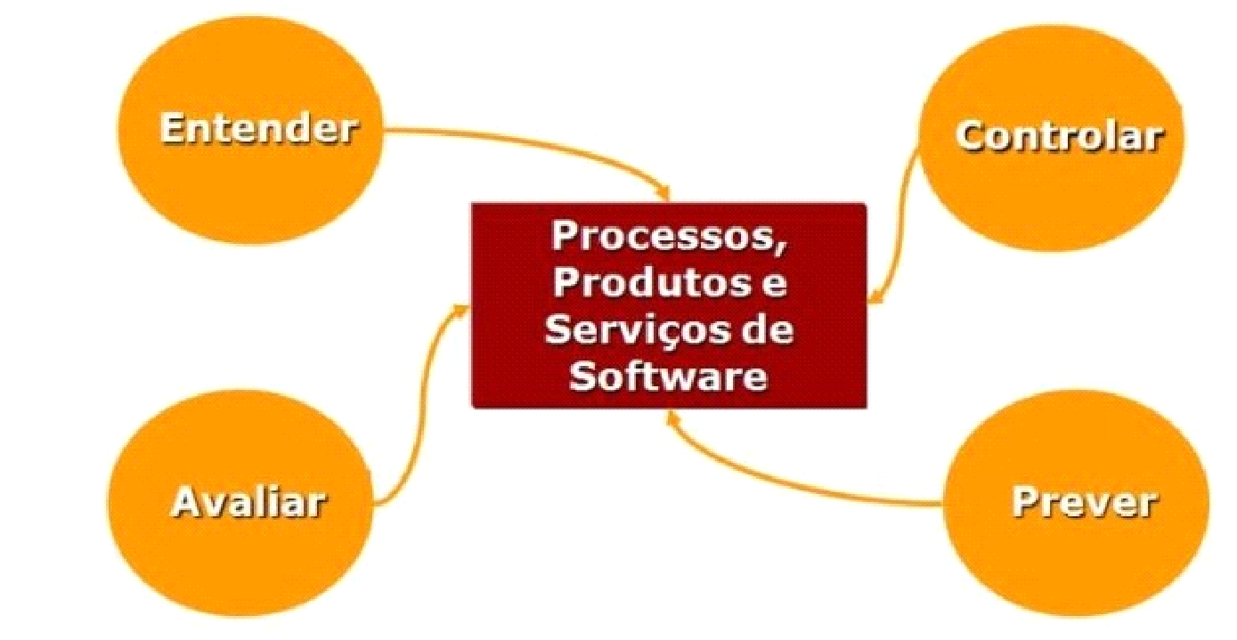

Ciclo da medição dos processos de implementação do sistema de informação

**ORGANISMOS NORMATIVOS**

São instituições colaborativas responsáveis pela criação, edição, monitoramento e

publicação, além de várias atividades que verificam e validam as normas e

procedimentos. Tem como objetivo principal aprovar normas nacionais e

internacionais em todos os campos técnicos, como normas técnicas, classificações

de países, normas de procedimentos e processos etc.

• **ISO 15504 (SPICE)** – avaliação de processo de software;

• **Br** – melhoria do processo de software brasileiro;

• **ISO 12207** – qualidade do processo de software;

**• CMMi** – maturidade do processo de software;

**• ISO 9126** – qualidade de produtos de software;

• **ISO 12119** – qualidade de pacotes de software.